论文收录、引用证明申请表
基本信息：
申请人姓名： |  | 申请人单位： |  | 电话：
需开具证明的  作者中文姓名： |  | 需开具证明的  作者英文姓名： |  | 需开具证明的  作者单位：
证明类型  （选择其中一种） | 每篇论文一个证明（ ）  多篇论文一个证明（ ） | 证明一式几份 | 默认1份 | 期望完成时间

证明需包含的项目：请在需要的项目里划√ (请确认自己所需项目，每项都会产生费用，“/”表示暂不提供相关数据)
JCR分区和中科院分区数据默认提供发文前一年的数据，如有特殊需求请注明
中外文 | 收录类型 | 收录 | 总被引 | 他引 | 自引 | JCR分区 |  | 中科院分区
 |  |  |  |  |  | JIF | JCI | 普通版 | 升级版
WOS  核心合集 | SCIE |  |  |  |  |  | /
 | SSCI |  |  |  |  |  | /
 | A&HCI |  |  |  |  |  | /
 | CPCI-S |  |  |  |  |  | /
 | CPCI-SSH |  |  |  |  |  | /
中文期刊 | CSSCI |  | / | / | / | / | / | / | /
 | CNKI |  |  |  |  | / | / | / | /
 | 万方 |  | / | / | / | / | / | / | /
 | 维普 |  | / | / | / | / | / | / | /

论文清单：可自行加行
WOS核心合集数据库（含SCIE、SSCI、CPCI-S、CPCI-SSH、A&HCI）收录的文章请务必提供WOS号！
如需在证明里注明共同一作或中文需注明通讯作者的请提供pdf格式论文原文
高被引和热点默认开具当期数据，如需历史数据，请备注说明
序号 | 论文标题 | 期刊名称 | WOS入藏号 | 收录类型 | 出版年 | 共同一作（英）  通讯作者（中） | 高被引 | 热点
1
2
3

申请人须知：
1. 表格填妥后，请以“论文收录引用证明+姓名+单位+篇数”为邮件标题将申请表发送至邮箱chaxin@gzhu.edu.cn。联系电话：39366270，我们会根据收件时间先到先处理，处理完后会邮件或电话通知您，您收到通知后请尽快在工作时间到图书馆主楼407领取证明，收到通知前还请您耐心等待。

2. WOS入藏号查询方法
WOS平台检索入口：https://www.webofscience.com/wos/alldb/basic-search，检索前请选择数据库：Web of Science核心合集

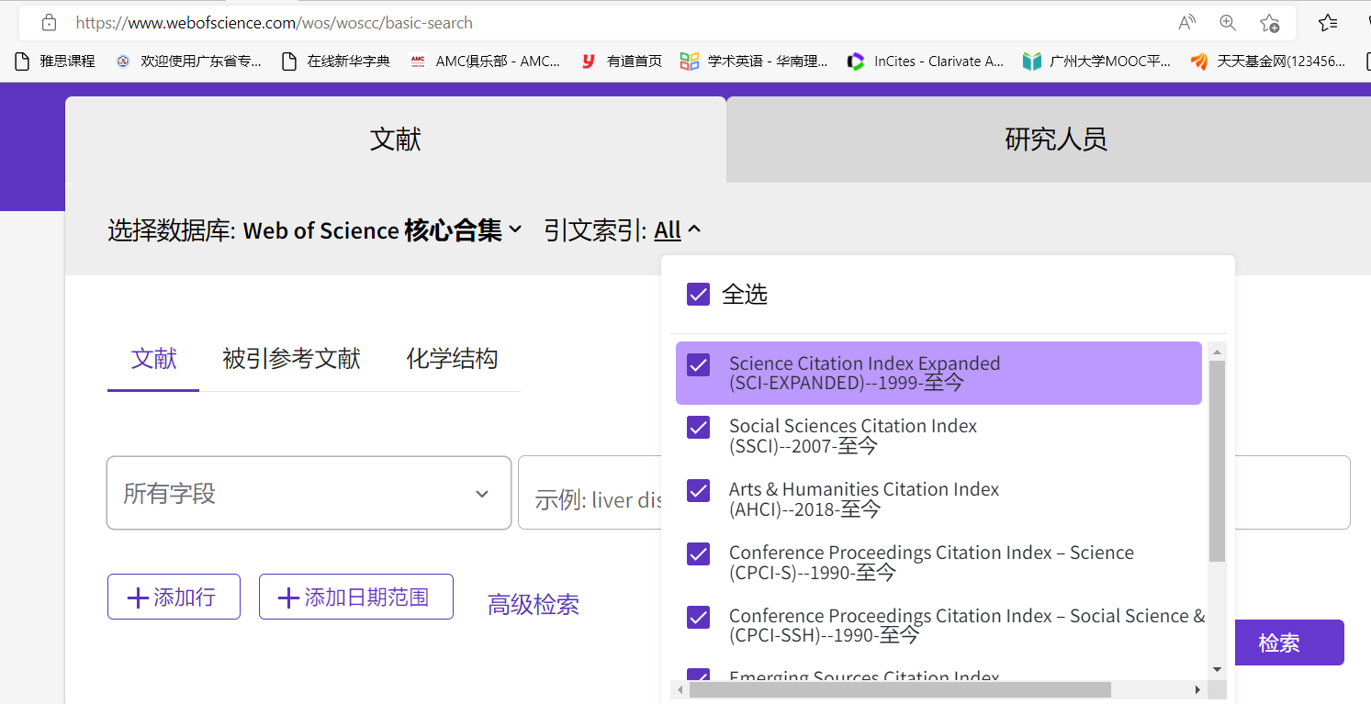

检索出论文后点击论文链接，下拉，如果找不到入藏号，请点击“查看更多数据字段”，文献信息第二条就是入藏号，请拷贝黄色标注信息
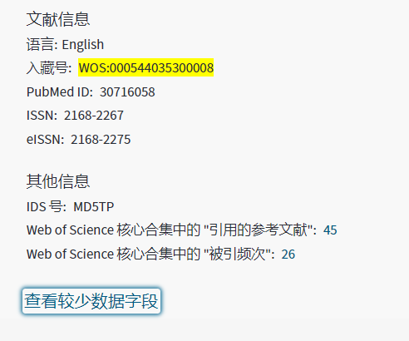

3. 支付方式
A校内转账
凡承担横向科研项目（5字头）或省级以上纵向科研项目（6字头）的课题负责人，请OA登录财务管理信息系统——新网上报销系统——我的报销——新增——选择科研项目账户——通用业务——校内结转（横向）或 校内结转（纵向）——图书馆科技查新站信息服务费，从【直接经费】中将费用结转至图书馆账户589902 / 689902，完成报销流程。课题负责人打印网上报销确认单，证明人、经办人及项目负责人签字后交送图书馆（407办公室）
B扫码支付（请务必备注申请人和需开具证明的论文作者姓名）

C 对公转账（校外用户）

4. 收费标准
每篇论文各个项目价目表
